На слесаря по ремонту оборудования котельных и пылеприготовительных цехов возможно воздействие следующих опасных и вредных производственных факторов:
Опасные факторы:
- вращающиеся и движущиеся механизмы (Вращающиеся механизмы это насосы, вентиляторы, дымососы, мельницы, шнековые питатели сырого угля, питатели пыли, шлаковые шнеки. Вращающиеся части, к которым возможен доступ, должны иметь защитные ограждения. Незакрытая часть вращающегося вала должна быть не более 10 мм. Движущиеся механизмы – это тельферы и мостовые краны. Запрещается находиться под перемещаемыми грузами, а также без необходимости вблизи этих работающих механизмов.);
- взрывоопасность – наличие угольной пыли в системах пылеприготовления;
- пожароопасность – наличие мазута, масла, угольной пыли, большое количество электрических кабелей, находящихся под напряжением;
- опасность поражения эл. током – большое количество оборудования, находящегося под напряжением: электродвигатели, контрольно-измерительные приборы, кабельные короба, лотки (Факторами определяющими степень поражения электротоком являются:
- сила тока;
- продолжительность воздействия тока;
- электрическое сопротивление тела;
- состояние кожи;
- физическое состояние организма.
Виды поражения электротоком:
- электрический удар (паралич сердца и дыхания);
- элекроожог;
- электрометаллизация кожи;
- электроофтальмия (воспаление глаз вследствие действия электротока).
Безопасным напряжением является напряжение до 42 В, а в замкнутых металлических емкостях – 12 В. Замену электроламп имеет право производить специально обученный электротехнический персонал с группой электробезопасности не ниже второй, а подключение оборудования к сетям – с группой не ниже третьей.);
- падение случайных предметов;
- высокая температура среды работающих котлоагрегатов (до 555°С), высокое давление пара (до 155 кгс/см²) и воды (до 230 кгс/см²) (Все горячие части оборудования, трубопроводы, баки и другие элементы, прикосновение к которым может вызвать ожоги, должны иметь тепловую изоляцию. Температура на поверхности изоляции при температуре окружающего воздуха 25°С должна быть не выше 45°С.);
- повышенная загазованность рабочей зоны при горении угля в бункере сырого угля (БСУ), выброс газов из топки котла через неплотности при отключении дымососов (ДС) (Повышенная загазованность воздуха рабочей зоны может возникнуть при горении угля в бункерах сырого угля или при подаче угля со склада с очагами горения, при неплотности газового тракта котлоагрегата и выбросе газов из котлоагрегата,. При этом воздух насыщается продуктами горения, что может привести к отравлению. Уровень загазованности определяется содержанием в воздухе рабочей зоны продуктов горения (СО). в количестве превышающей предельно-допустимую концентрацию – более 20 мг/м3);
- опасность падения с высоты (Работа на высоте – работа, при выполнении которой работник находится на высоте 1.3 м и более от поверхности грунта, перекрытия или рабочего настила и на расстоянии менее 2 м от границы перепада по высоте.);
- разрежение, возникающее внутри сосуда или котла при его опорожнении и внутри элементов пылесистемы при её работе или нахождении в резерве.
Вредные факторы:
- повышенная запыленность воздуха рабочей зоны (при неплотностях в тракте системы пылеприготовления) (Повышенная запыленность воздуха – наличие в воздухе рабочей зоны взвешенной угольной пыли в количестве, превышающей санитарную норму (10 мг/м3 ), может произойти при взрыве системы пылеприготовления.);
- повышенный уровень шума (Повышенный уровень шума – превышающий санитарные нормы. По нормам – 80 дБ.);
- вибрация ;
Для защиты от воздействия вредных и опасных факторов необходимо применять соответствующие средства защиты:
- при повышенной запыленности воздуха рабочей зоны необходимо работать в противопылевых респираторах;
- при повышенном уровне шума нужно применять противошумовые наушники или вкладыши «Беруши»;
- при повышенной загазованности воздуха рабочей зоны следует применять противогазы с фильтрующе-поглощающей коробкой марки М;
- для защиты органов дыхания при пожаре необходимо использовать противогазы с поглощающей коробкой;
- при нахождении в помещениях ТЭЦ с действующим оборудованием (кроме щитов управления) для защиты головы от случайных механических ушибов необходимо пользоваться защитной каской застегнутой подбородным ремнем;
- для уменьшения возможности поражения эл. током запрещается самостоятельно производить ремонт электрооборудования, открывать электрические шкафы, сборки, панели.

Методы и средства защиты
ОСНОВНЫЕ МЕТОДЫ ЗАЩИТЫ ЧЕЛОВЕКА
Одним из основных методов защиты человека от воздействия вредных производственных факторов является установление ПДУ (ПДК) воздействия (нормирование); собственно защита осуществляется путем снижения уровня вредных факторов до уровней, не превышающих предельно допустимых.
С технической точки зрения, наиболее перспективным методом защиты является совершенствование конструкций машин и технологических процессов, их замена на более прогрессивные, обладающие минимальным уровнем физических вредных производственных факторов и выделением вредных веществ.
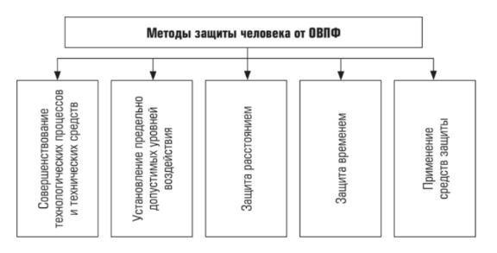
Основные методы защиты человека от вредных производственных факторов
При невозможности исключения воздействия вредных факторов используют следующие методы защиты:
- удаление человека на безопасное расстояние от источника вредного фактора (защита расстоянием);
- уменьшение времени пребывания в зоне действия вредного фактора (защита временем);
- применением средств защиты.
Средство защиты человека — это средство, предназначенное для предотвращения или уменьшения воздействия на работника опасных и (или) вредных производственных факторов.
Средства защиты подразделяются на:
- средства коллективной защиты, обеспечивающие защиту всех работников данного производства, связанные конструктивно и (или) функционально с производственным оборудованием, производственным процессом, производственным помещением (зданием) или производственной площадкой;
- средства индивидуальной защиты, обеспечивающие защиту одного человека и надеваемые на тело человека или его части.
​Средства коллективной защиты. Требования к средствам
Средства коллективной защиты в зависимости от назначения разделяют на классы:
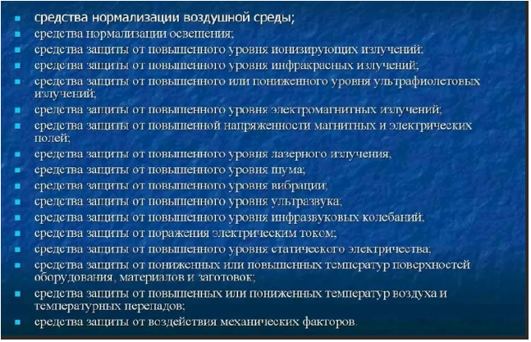
К средствам коллективной защиты относятся: отопление, вентиляция, кондиционирование, звукопоглощение, звукоизоляция, осветительные приборы, различные экраны, ограждения и др. К средствам защиты предъявляются следующие требования: они не должны быть источником опасных и вредных производственных факторов, должны отвечать требованиям технической эстетики и эргономики. Выбор конкретного типа средства защиты работающих должен осуществляться с учетом требований безопасности для данного процесса или вида работ.
Средства коллективной защиты устанавливаются с учетом выявленных опасностей, функционально или конструктивно связаны, с технологическим процессом производства, с оборудованием, элементами управления таким образом, чтобы, в случае необходимости, возникло принудительное действие средства защиты.
​​
Средства защиты работников
Средства защиты работающих в зависимости от характера их применения подразделяют на две категории:
- средства коллективной защиты;
- средства индивидуальной защиты.
Применение средств коллективной и индивидуальной защиты: позволяет минимизировать воздействие вредных и (или) опасных производственных факторов на работников, обеспечивает защиту от загрязнений.

